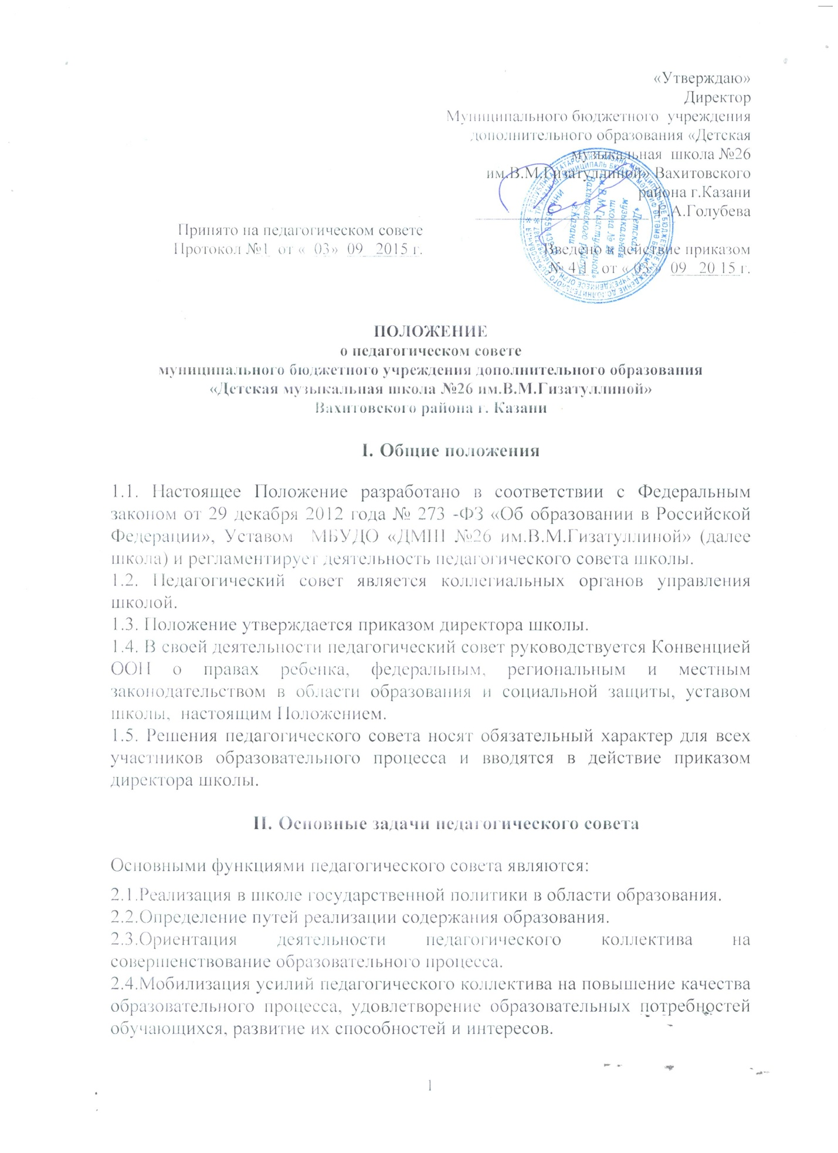

2.5.Разработка содержания работы по общей методической теме школы, внедрение в практику работы преподавателей достижений педагогической науки и передового педагогического опыта.
2.6.Решение вопросов о переводе обучающихся из класса в следующий класс, допуске к итоговой аттестации, исключении обучающихся.
2.7. Решение иных вопросов, связанных с образовательной деятельностью школы.
III.Функции педагогического совета

3.1. Определение:
- основных направлений образовательной деятельности школы;
- путей дифференциации образовательного процесса;
- содержания, форм и сроков аттестации обучающихся;
- путей совершенствования воспитательной работы.

  - Осуществление:
• опережающей информационно-аналитической работы на основе достижений психолого-педагогической науки и практики образования;
- контроля за выполнением устава и других локальных актов школы, регламентирующих образовательный процесс;
- социальной защиты обучающихся.

  - Разрабатывает, рассматривает и принимает:
- годовой анализ работы школы;
- годовые планы работы школы;
- образовательные программы школы и ее компонентов;
- кандидатуры педагогических работников для представления к награждению отраслевыми, государственными и другими наградами;
- локальные акты школы, регламентирующие ее деятельность (Устава, настоящего положения, должностных инструкций сотрудников и др.)
- программу развития
- анализ и результаты самообследования
- настоящее Положение, вносит в него дополнения и изменения;
- критерии оценивания результатов обучения;
- другие локальные акты школы по вопросам образования.

3.4.Рекомендует:
- к публикации разработки сотрудников школы;
- повышение квалификации сотрудников школы;
- лучших представителей педагогического коллектива школы для участия в профессиональных конкурсах.

3.5. Принятие решений:
- о проведении промежуточной аттестации обучающихся;
- о допуске обучающихся к итоговой аттестации;
- о переводе обучающихся в следующий класс или об оставлении их на повторное обучение;
- о выдаче свидетельств об освоении дополнительных общеобразовательных программам ( предпрофессиональных и общеразвивающих);
- о награждении обучающихся за успехи в обучении грамотами, похвальными листами, благодарственными письмами;
- об исключении обучающихся из школы;
- о поддержке творческих поисков преподавателей школы.
IV.Права педагогического совета

В соответствии со своей компетенцией, установленной настоящим Положением, педагогический совет имеет право:

4.1. Обращаться:
- к администрации и другим коллегиальным органам управления школой и получать информацию по результатам рассмотрения обращения;
- в другие учреждения и организации.

4.2. Приглашать на свои заседания:
- обучающихся и их законных представителей;
- представителей организаций и учреждений, взаимодействующих со школой по вопросам образования;
- специалистов для получения квалифицированных консультаций по интересующим вопросам.

V.Ответственность педагогического совета
Педагогический совет несет ответственность:
- за выполнение плана работы педагогического совета;
- за соответствие принятых решений действующему законодательству и локальным актам школы;
- за выполнение принятых решений и рекомендаций;
- за результаты образовательной и воспитательной деятельности;
- за бездействие при рассмотрении обращений.
VI.Состав педагогического совета и организация работы

6.1. В состав педагогического совета входят:
-директор школы - председатель
-заместитель директора по УВР-заместитель председателя
-преподаватели.
При необходимости решения определенных вопросов возможно присутствие заведующего библиотекой, представителей родительской общественности. 6.2. Педагогический совет избирает из своего состава секретаря на учебный год. Члены педсовета и секретарь действуют на безвозмездной основе.
6.3. Педагогический совет работает по плану, являющемуся составной частью плана работы школы.
6.4. Заседания педагогического совета проводятся по мере необходимости, но не реже одного раза в учебную четверть в соответствии с планом работы школы.
6.5. Кворум для принятия решений является присутствие на заседании педагогического совета более половины его членов. При равном количестве голосов решающим является голос председателя педагогического совета.
6.6. Решения принимаются простым большинством голосов членов педагогического совета, присутствующих на заседании.
6.7.Организацию выполнения решений педагогического совета осуществляет директор школы и ответственные лица, указанные в решении. Результаты этой работы сообщаются членам педагогического совета на последующих его заседаниях

VII.Документация педагогического совета

7.1. Заседания педагогического совета оформляются протокольно. В книге протоколов фиксируется ход обсуждения вопросов, выносимых на заседание педсовета, предложения и замечания членов педсовета. Протоколы подписываются председателем и секретарем педсовета.
7.2. Нумерация протоколов ведется от начала учебного года.
7.3. Книга протоколов педсовета школы постоянно хранится в делах школы и передается по акту.
7.4. Книга протоколов педагогического совета нумеруется постранично, прошнуровывается, скрепляется подписью директора и печатью школы.

